第四单元分析
序号 | 内容 | 个 人 设 计 | 备课组集体讨论意见
一 | 单元  教材  分析 | 教材把不同级的混合运算分成了“有乘法有加减法”和“有除法也有加减法”两段，各安排了一道例题教学，降低了认知难度，能方便教学。 | 在本单元之前，学生已经基本掌握了整数的四则计算，能进行连加、连减、加减混合以及连乘、连除、乘除混合等同级的两步运算，还初步接触过乘加、乘减。  教学要注意下面几个问题：一是让学生说说综合算式中各部分算出的是什么，体会综合算式的实际意义；二是体会综合算式和分步算式的区别，算式写法不同；三是体会联系，无论列分步还是综合算式解决这个问题，例1都要“先算3本笔记本要多少钱”，体会乘加混合运算顺序的合理性；四是规范综合算式的书写格式，帮助学生形成良好的学习习惯。
二 | 单元  目标  要求 | 同右 | 1、学生结合解决问题的过程，体会可以列综合算式解决两步计算的实际问题，并初步认识综合算式和小括号；初步掌握混合运算的运算顺序，并能按顺序正确运算  2、会表达混合运算计算过程的书写格式，养成良好的学习习惯。
三 | 单元  设计  意图 | - 理解并掌握含有除法和加减法混合运算的运算顺序。  - 掌握含有小括号的混合运算的运算顺序。  - 体会括号能改变原来运算顺序的作用。  4、理解含有小括号的混合运算的运算顺序。 | 一、在熟悉的生活情境中，利用已有的生活经验感受混合运算顺序规定的合理性。  二、在思辨活动中，发展数学思考。  三、学习运算顺序的同时，提高解决实际问题的能力。  四、遵循认知规律，引导学生逐步掌握混合运算的运算顺序。
四 | 单元  目标  达成  分析

新桥实验小学数学学科教学设计
第五册 |  |  | 第四单元 | 课题：乘法和加减混合运算 |  |  |  | 日期： 月 日
班级：三（9）（10） |  |  | 人数：44 | 课时：1 |  |  |  | 执教：张雪
一、教学目标：
（1）学生结合解决问题的过程，初步学会列综合算式解决两步计算的实际问题，并初步认识综合算式；初步掌握含有乘法和加减法的两步式题的运算顺序，并能按顺序正确地计算。
（2）学生初步学会表达混合运算两步式题计算过程的书写格式，养成良好的学习习惯。
二、教学目标设计依据：
内容分析：运算顺序是进行四则混合运算时应该遵循的规则。为什么在有乘（除）法和加（减）法的混合运算中要先算乘（除）法？为什么要先算小括号里的运算？教材让学生结合现实的素材体会这些运算顺序的合理性，这就是把运算顺序的教学和列综合算式解决实际问题的教学结合在一起的主要原因。例题的教学方法是先唤醒已有经验，再扩大外延，在这段内容里，运算顺序是教学的重点，教材结合解决实际问题有效地突出了运算顺序；用递等式表达计算步骤是教学的难点，教材在例题里画出蓝线引导学生把各步计算的结果写在它的上面，从而知道第一步计算的得数应该写在什么位置。
学生分析：由于学生此前接触的两步计算式题，无论是只含同级运算的两步式题，还是含有两步运算的两步式题，他们的运算顺序都是从左往右，学生在本单元学生第一次学习用递等式表达混合运算式题的计算过程，特别是分析与综合能力的发展，让学生体会相关运算顺序的合理性，并学会按运算顺序正确的进行计算是本单元的重点。
教学过程
时间 | 活动板块 | 教师活动 |  |  |  | 学生活动 | 交流预设
 | 常规积累 | 专项练习口算一列 |  |  |  | 1.独立练习  2.生生对练 | 同桌校对
 | 活动一  提出并解决 | 谈话：小学阶段，计算能力特别重要，今天老师带来了两组算式，来考考你们。  出示算式：  第一组：5+7-3 10-5+2  第二组：12÷4×5 2×3×5  题目：观察这两组算式，有什么相同的地方？有什么不同的地方？  总结：同学们发现的不错，那今天我们就来研究混合运算。  板书：混合运算  1、教学例题（课件出示）  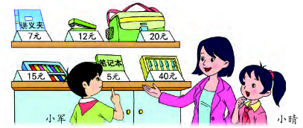  （1）提问：3个笔记本和1个书包，一共用去多少钱？  谈话：你能根绝图中的信息，完成下面的问题吗？在你的课作本上写一写。  追问：第一步计算的是什么？  谈话：像这样列了两个算式解决了这个问题在数学上叫做“分步计算”  提问：那有没有谁能用一道算式就能解决的呢？  追问：你看懂了吗？同桌相互说一说是什么意思  说明：同学们像这样还可以把这两个算式在一起列成一道两步的算式，这种算式叫做综合算式。  追问：仔细观察左边的分步算式和右边的综合算式，它们有没有共同点，又有什么不同点？  谈话：同学们一起来看，这里既有乘法又有加法该怎么计算呢？  总结：先算乘是因为先要求出3个笔记本的钱，然后再算加，求出一共多少钱。  说明：在计算综合算式时，为了看清楚运算的过程，一般都要写出每次计算的结果，用递等式表示。注意两点：1.在算式下面写出第一步计算的得数时，还没有参与运算的数（连同运算符号）要移下来，而且要写在相应的位置上；二是左边的等号要上下对齐，而且每一步的计算过程中最左边的数字要与原算式最左边的数字对齐。  提问：要解决这一题还可以怎样列式，你能尝试写一写综合算式？  追问：大家觉得应该如何计算呢？  请你根据递等式的要求试着算一算  谈话：观察一下这两道算式，你有什么发现？运算顺序呢？  小结：也就是说，这两个算式，都有加法和乘法，不管乘法在前还是在后，都先算乘再算加法。 |  |  |  | 学生观察，回答问题  学生审题，解答。  指名交流  请生回答  请生回答  同桌相互说说综合算式的计算方法  指名交流  学生边边听说明边书写  学生写一写  请生回答  学生尝试独立书写计算过程  小组讨论交流 | 预设学生资源：  1.第一组有加法有减法，第二组有乘有除  2．他们在计算的时候都是从左往右进行计算的  预设学生资源：  1.5×3=15（元）  15+20=35（元）  答：一共用去35元。  2.第一步算的是3个笔记本用的钱  1.综合算式：  5×3+20=35（元）  答：一共用去35元。  1.相同点是都是先要算出3个笔记本的钱，再加上书包的钱  2.不同是一个有2个算式，一个只有一个算式  - 先算5×3， 3个笔记本的钱，然后后面再加上20书包的钱就是一共的钱了  1.5×3+20  = 15+20  = 35（元）  1.20+3×5  2.先算3个笔记本的钱，再加20  1. 20+3×5  = 20+15  = 35（元）  错误：20+3×5  = 23×5=115（元） 1.一个是乘在前后面是加，一个加在前，后面是乘  - 计算的结果都是一样的  - 计算的时候都是先算乘法，再算加法
时间 | 活动板块 | 教师活动 |  |  | 学生活动 |  |  |  | 交流预设
 | 活动二  比较深化  活动三  提出并解决问题  活动四、练习设计 | 2、（课件出示问题2）小晴买2盒水彩笔，付了50元，应找回多少元？  要求：先写出分步算式，后写出对应的综合算式。  提问：你能说一说综合算式的运算顺序吗？  追问：比较我们所写的3个综合算式，对于混合运算的运算顺序你有什么想法？  总结：  总结：第一个综合算式含有乘法和加法，乘法在算式的前面；第二个综合算式含有乘法和减法，乘法在算式的后面。不管乘法在后，只要算式中有乘法和加、减法的，都要先算乘法。  1、基础练习  （1）想想做做第1题  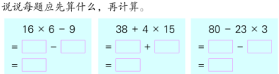  （2）想想做做第2题  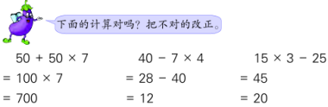  （3）想想做做第3题  （4）想想做做第4题  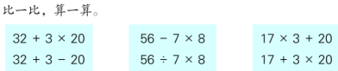  （5）想想做做第6题  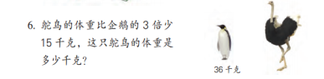  拓展练习：  李明帮爸爸整理书架，书架上、下两层一共92本书 ，如果从下层取出8本放到上层，那么两层的书本相同，书架上、下层各有多少本书？ |  |  | 学生仔细审题，说说先求什么，后求什么。  独立列式，先写分步算式，后列综合算式  根据综合算式，同桌相互说说运算顺序，指名交流。  学生仔细观察，对比，  小组交流，  学生独立完成练习，指名交流运算过程和注意事项  学生独立完成练习，圈出错误项，并在旁边进行订正。  快速口算校对  学生仔细观察每组的算式，说说有什么共同点和不同点及相应的计算顺序。  学生尝试用综合算式列式计算。 |  |  |  | 学生资源预设：  1.先求2盒水彩笔的钱，再算找回的钱  2.（1）  15×2=30（元）  50-30=20（元）  答：应找回20元。  （2）50-15×2  =50-30  =20（元）  答：应找回20元。  1.先算乘法，再算减法  2.不管是加和乘，还是减和乘，都是先算乘法，再算加减  这部分单纯的计算学生没有问题，可能有个别口算错误  1.1号错在先算了加法，应该先算乘  2．移下来的数字位置不能改变  3．后面不参与计算的数字没有写下来  1.36×3-15  =108-15  =93（千克）  答：这只企鹅的体重是93千克。
板书设计：
乘法和加减混合运算
分步算式： 综合算式：
5×3=15（元） （1） 5×3+20 （2） 20+5×3 50-15×2
15+20=35（元） = 15+20 = 20+15 = 50-30
=35（元） =35（元） = 20（元）
混合运算法则：算式中有乘法和加、减法，先算乘法。
新桥实验小学数学学科教学设计
第五册 |  |  | 第四单元 | 课题：除法和加减混合运算 |  |  |  | 日期： 月 日
班级：三（9）（10） |  |  | 人数：44 | 课时：2 |  |  |  | 执教：张雪
一、教学目标：
（1）学生自主探索，理解含有除法和加、减法的混合运算顺序。
（2）通过对比、估算等针对性练习，帮助学生掌握有关的混合运算的顺序。
（3）通过合作和交流，多数学生能用列综合算式解答问题，提高解决实际问题的能力。
二、教学目标设计依据：
1.内容分析：教材采用和前面相似的教学线索，给学生留出运用已有的数学活动经验的空间，有利于学生通过自主探索获得数学知识。首先是教材提出买1枝钢笔和1个订书机一共要多少钱的问题后，让学生独立地列综合算式。他们可能列式80÷10＋12，也可能列式12+80÷10。列出的两个算式虽然不完全相同，但都要先算1枝钢笔的价钱。其次是教材让学生独立地计算列出的综合算式，按照自己的计算步骤细致地算一遍，在计算和比较这两个算式中能看到相同的运算顺序。再次是让学生列综合算式解决1盒水彩笔比1枝钢笔贵多少元这个问题，体会在有除法也有减法时的运算顺序。
2.学生分析：学生已经掌握了乘法和加减法的混合运算，本节课更进一步教学除数和加减法的混合运算。但今天的解决问题需要用到除法来解决，对于基础薄弱的同学在理解上难度又增加了，而且又要尝试列出综合算式，就会难上加难，教学时，一定要尽可能的避免两极分化，尽量照顾到大部分同学。
教学过程
时间 | 活动板块 | 教师活动 |  |  |  | 学生活动 | 交流预设
 | 常规积累 | 口算15×4 50－36 90÷3  50×60 180÷6 16×6  68＋27 72－36 500－72  计算11×5+120 155＋20×9 |  |  |  | 1.独立练习  2.生生对练 | 交流混合运算的运算顺序：先乘后加减
 | 活动一  探索新知  活动二  归纳运算顺序  四、练习设计活动 | 谈话：上节课我们利用乘加乘减解决了购物中的常见问题，这节课我们继续来研究购物中的数学问题。  1、教学例题（课件出示）  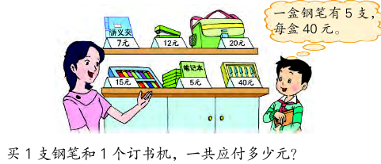  提问：仔细读题，想一想要解决这一问题，应该先算什么，再算什么？  追问：你能根据刚才的思路列式解答吗？你能试着列一个综合算式吗？如果有困难，可以先列分步算式，再试着列综合算式。  提问：分步算式大家都能理解，你能看懂这两种综合算式吗？选一种说一说你的理解。  提问：那我们在计算时应该先算什么呢？  谈话：请你把综合算式算完整，然后比一比有什么相同点  追问：那请你想一想，今天的这两道算式是含有除法和加法混合运算，计算时应该先算什么？  小结：算式中有除法和加法，应先算除法，后算加法。  2、教学“试一试”  提问：列综合算式求1盒水彩笔比1枝钢笔贵多少元？请你列出综合算式  追问：算式中的40÷5表示什么意思？  提问：观察这个综合算式应该如何计算？  要求：完成算式  提问：观察这两个综合算式，你能说出除法和加减法的混合运算顺序。  总结：算式中有除法和加、减法，应先算除法。这是我们今天所学的内容。  - 基础练习  - 想想做做第1题  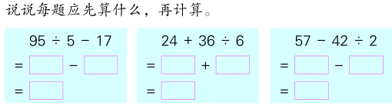  - 想想做做第2题  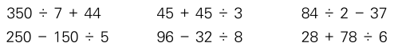  - 想想做做第3题  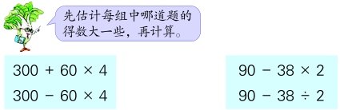  - 想想做做第4题  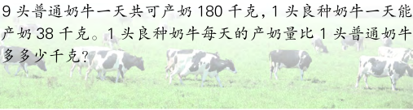  - 拓展练习  （1）想想做做第5题  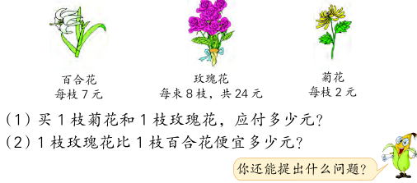  （2）某服装厂计划9天生产720套服装，实际上，每天比计划多生产15套，实际每天生产多少套？ |  |  | 学生审题思考  指名交流解题思路。  学生独立列式计算，指名交流  请生回答  学生尝试独立书写计算过程  请生回答  请生回答  仔细审题，学生独立列式  请生回答  同桌交流  请生回答  学生完成算式  同桌相互说说运算顺序  学生独立完成练习，指名交流，并说说计算顺序。  一分钟快速口算  学生估一估  算一算  学生列式计算  学生按要求答题  自主提问 |  | 预设学生资源：  1.先算一支钢笔多少钱，再算和一个订书机合起来一共的钱  （1）分步算式：  40÷5=8（元）  8+12=20（元）  （2）综合算式：  ①40÷5+12  ②12+40÷5  1. ①号40÷5是一支钢笔的钱，后面12加的是一个订书机的钱  2. ②号12是一个订书机的钱，后面加上40÷5是一支钢笔的钱  1.都应该先算除法，先算出一支钢笔的钱  点？  1．40÷5+12  =8+12  =20（元）  2.12+40÷5  =12+8  =20（元）  3.他们都是先算的除法，结果都一样  - 都应该先算除法  1.15-40÷5  2.40÷5表示一支钢笔的钱  - 应该先算除法，再算减法  - 15-40÷5  =15-8  =7（元）  3. 要先算除法，后算减法。  注意学生的细节错误  1.第一组第一个结果大，一个是300+240，一个是300-240  2.第二组是第二个大，一个是90减38和2的乘积，一个是90减38÷2的商

板书设计：
除法和加减混合运算
40÷5+12 12+ 40÷5 15－40÷5
= 8+12 =12+8 =15-8
= 20（元） = 20（元） =7（元）
运算顺序：算式中有乘、除法和加、减法，要先算乘、除法，后算加减法。
新桥实验小学数学学科教学设计
第五册 |  |  | 第四单元 | 课题：带有括号的混合运算 |  |  | 日期： 月 日
班级：三（9）（10） |  |  | 人数：44 | 课时：3 |  |  | 执教：张雪
一、教学目标：
- 在了解小括号的作用的基础上，知道含有小括号的算式的运算顺序。
- 在教学运算顺序的同时，教学列综合算式解决实际问题。
二、教学目标设计依据：
1.内容分析：在列综合算式时出现了一个矛盾：解决实际问题要先算买了1个书包后还剩下多少钱（即先算综合算式里的减法），而算式50-20÷5应该先算除法（已有的运算顺序）。怎样解决这个矛盾？教材告诉学生：这里要先算减法，综合算式里必须添上小括号。这句话既引出了小括号，又阐述了小括号的作用。因此，算式中有括号时，应该先算括号里的运算。
2.学生分析：学生已经基本掌握了不带括号混合运算的运算顺序，本节课第一次引入小括号，要打破学生的思维定势，对于学生在理解上并不难，但是要完全融合进学生的做题习惯中，还需要一点时间的磨合，在计算习惯方面要不断的提醒和强调学生注意。
教学过程
时间 | 活动板块 | 教师活动 |  |  | 学生活动 | 交流预设
 | 常规积累 | 口答：60+60×3 42÷2-20  63÷7×4 20+30－40  160÷80×30 52+420÷70 |  |  | 说说运算顺序，口答结果 | 指名交流
 | 活动一：掌握小括号的作用  活动二  全课小结  活动三：基本练习  活动四、练习设计 | 谈话：这个节课我们继续学习两步混合运算  谈话：让我们再次到文具店，看看小红想买些什么？  1、教学例题（课件出示）  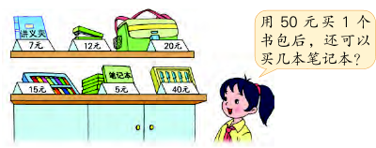  提问：要求小红还可以买几本笔记本应该如何计算呢，先想一想先算什么再算什么，然后试着列出算式，可以分步列式也可以列综合算式，然后把你的想法在小组里说一说  谈话：分式算式大家应该都没有意见，老师看见综合算式有这样两种，我们来看一看  提问：要求小红可以买几本笔记本要先算还剩的钱，但1号算式  50-20÷5：这这样列式能先算出还剩的钱吗？那这样列式对不对呢？怎样才能先算50-20呢，同学们，能不能发明一个符号，可以在算式里体现先算出50-20呢？同桌讨论  板书：小括号 （ ）  小结：因为数学是一种语言符号，数学上的习惯是用小括号把要先算的算式括起来，小括号可神气啦！只要它存在就能改变运算的顺序。  谈话：所以在这里加上小括号，就变成（50-20）÷5，和我们其他一些同学写的一样。没有加上小括号的同学快速修改一下吧。  追问：现在要先算什么？为可以先算减法？  谈话：这个算式表示先算出50减20的差，再除以5，所以算式读成：“50减20的差除以5”  谈话：在你的课作本上完成算式，再说一说先算什么，再算什么  小结：先算50-20也就是先算剩下的钱，再算30÷5就是求可以几本笔记本，现在积感受到了小括号的作用了吗，对，就是改变运算顺序，使小括号中的先算，看来小括号的作用真不小呢。  2、教学试一试  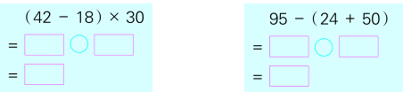  谈话：通过本堂课的学习，你学到了哪些知识？含有小括号的算式应该先算什么，再算什么？在计算过程中要注意哪些问题？  2、阅读“你知道吗”  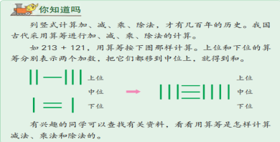  - 基础练习  想想做做第1题  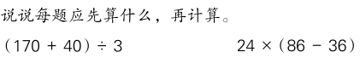  想想做做第2题  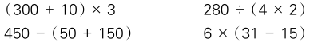  想想做做第3题  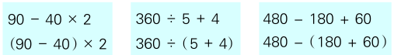  - 提问：观察上下两组算式，你有什么发现？  想想做做第4题  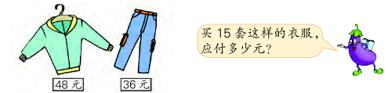  想想做做第5题  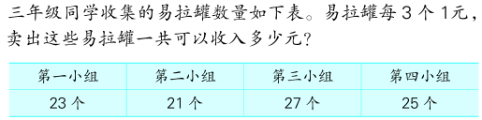  - 拓展练习  阳光小学组织三年级同学去郊游，男生有292人，女生188人，每8人分成一组，可以分成多少组？ |  |  | 学生读题，列式计算，  小组讨论思路，指名学生说说每步算式求的是什么。  同桌交流，全班讨论  学生修正自己的算式  请生回答  学生读一读题目  学生计算，说一说计算顺序  学生读题，再同桌相互说说先算什么后算什么  学生独立完成练习  学生讨论  学生读题，进行计算  学生读题，进行计算  学生读题，进行计算  请生回答  学生列式解答  学生列式解答 | 预设学生资源：  1.先算还剩的钱，用50-20=30，再算可以买几本笔记本，30÷5=6  分步算式：  1.50-20=30（元）  30÷5=6（元）  2.综合版式：  （1）50-20÷5  （2）（50-20）÷5  方法：画横线、画波浪线、画圆圈、加括号  学生资源预设：  1.先算50-20  2.因为50-20是小括号里的，小括号里的算式要先计算  1.42减18的差再乘30，先算42-18=24，再算24×30  2.95减24加50的和，先算24+50=74再算90-74  1.看清题里是否有小括号，有哪些运算  2．想一想这一题的运算顺序  3.按运算顺序进行计算  4.要有步步检查的习惯  ……  1.运算的数字和运算的符号是一样的  2.有的有小括号，所以他们运算顺序不一样  1.（48+36）×15  =84×15  =1260（元）  答：应付1260元。

板书设计：
带有括号的混合运算
50－20÷5 （ 50－20）÷5
= 50-4 =30÷5
= 46 =6
运算法则：算式里有括号，要先算括号里面的。
新桥实验小学数学学科教学设计
第五册 |  |  | 第四单元 | 课题：练习五（一） |  |  | 日期： 月 日
班级：三（9）（10） |  |  | 人数：44 | 课时：4 |  |  | 执教：张雪
一、教学目标：
（1）通过对不含“小括号”的综合算式与含有“小括号”的综合算式的比较，进一步理解、掌握含有“小括号”的混合运算的运算顺序。
（2）通过对比练习，进一步感受小括号在计算中的简算作用。
二、教学目标设计依据：
（1）内容分析：第2题要是数据相同，运算符号相同，顺序也相同，将不含“小括号”的综合算式与含有“小括号”的综合算式的比较，进一步理解、掌握含有“小括号”的混合运算的运算顺序。第6题通过题组对比练习，感受小括号在除法的性质、减法的性质中的作用。有了小括号可以先算，使计算简便。第4题是部总关系的问题，可以学生巩固解决问题的步骤。
（2）学生分析：学生已经学习了加减混合、乘除混合、加减乘除混合、有小括号的混合运算，明确了它们的计算顺序，本节课主要训练学生对它们的综合运用，采用各种各样的题型练习，防止学生思维定势。
教学过程
时间 | 活动板块 | 教师活动 |  |  | 学生活动 | 交流预设
 | 常规积累 | 口算本一列一分钟 |  |  | 集体校对
 | 活动一、口算  活动二、感知小括号可以改变运算顺序，改变结果  活动三：感知小括号可以使计算简便 | - 练习五第1题  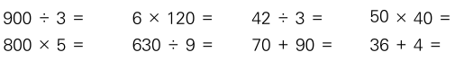  2、练习五第2题  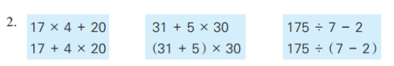  提问：仔细观察这些算式，有小括号，有乘除加减时的运算顺序是什么？  提问：仔细对比每组上下两个算式之间有什么相同点和不同点？  3、练习五第6题  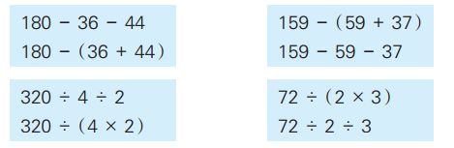  谈话：试着算一算，感受计算的过程，算出结果有，上下两题再比一比，和同桌说说你的发现。  小结：这两个规律分别称为减法的性质和除法的性质 |  |  | 学生独立完成练习，指名交流，集体订正  请生回答  同桌讨论 全班交流  学生独立计算  学生仔细观察，说一说发现  独立计算，比较，同桌相互交流 | 小结：先算小括号，再看乘除，最后算加减法。  1.有乘除要先算乘除  2.有小括号要先算小括号里的  1.参与运算的数字一样，运算符号意义  2.第一道没有小括号，第二道有小括号  1.参与运算的数字一样  1.结果一样  2.第二题算起来比较方便  3.上下两题是有联系的  4.连续减去两个数和减去这两个数的和结果一样  5.连续除以两个数和除以这两个数的积结果一样  ……

时间 | 活动板块 | 教师活动 | 学生活动 | 交流预设
 | 活动四、练习设计  活动五：拓展运用 | - 练习五第3题  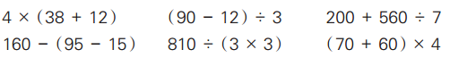  - 练习五第4题  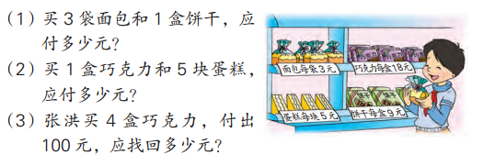  提问：从图中知道哪些条件？  要求：仔细读题，找出相应的条件，列式解答  - 练习五第5题  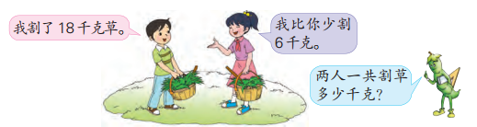  一桶油连桶共重165千克，用去一半油后连桶共重95千克，这桶油多少千克？桶重多少千克？ | 一分钟计时口算  学生读题，请生回答  学生独立解答，全班校对  学生独立解答 | 学生资源预设：  1.面包每袋3元，巧克力每袋18元，蛋糕每块5元，饼干每盒9元  （1）3×3+9  =9+9  =18（元）  答：应付18元。  （2）5×5+18  =25+18  =43（元）  答：应付43元。  （3）100-4×18  =100-72  =28（元）  答：应找回28元。  1.  18-6+18  =12+18  =30（千克）  答：两人一共割草30千克。
板书设计：
练习五（1）
18-6+18
=12+18
=30（千克）
答：两人一共割草30千克。

新桥实验小学数学学科教学设计
第五册 |  |  | 第四单元 | 课题：练习五（二） |  |  | 日期： 月 日
班级：三（9）（10） |  |  | 人数：44 | 课时：5 |  |  | 执教：张雪
一、教学目标：
（1）掌握两步计算的综合算式的运算顺序，有小括号的要先算小括号里的；有两级运算的，要先高后低；同一级的，要从左往右依次运算。
（2）能认真审题，分析数量关系，列综合算式解决问题，列综合算式写出规律。
二、教学目标设计依据：
（1）内容分析：练习第7、8题主要是巩固两步混合运算的运算顺序，第7题能借助口算估计结果，比较大小。其中要补充教学内容就是同一级运算的运算顺序，尤其是a-b+c这种类型的混合运算。第9、10题，是能认真审题，分析数量关系，列综合算式解决问题。思考题则是通过观察，列式，发现规律。（2）学生分析：学生对于不用形式的混合运算已经熟练掌握，本节课主要用计算方法的灵活运用和提高学生解决问题能力的方面训练学生，对于学生思考的灵活性和理解性有一定的要求，在理解程度上学生之间会有一些差异。
教学过程
时间 | 活动板块 | 教师活动 |  |  | 学生活动 | 交流预设
 | 常规积累 | 口算本一列一分钟 |  |  | 集体校对
 | 活动一：两步计算中同一级运算的运算顺序  活动二：整理含有两级运算的两步混合运算  活动三：含小括号的运算 | - 练习五第7题  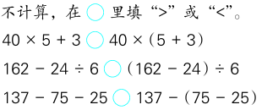  提问：题目的要求是什么？  谈话：是的，要求我们不计算比较出算式的大小，那我们怎么办呢？那要从算式特点入手，利用观察和算式的性质来比一比。  - 练习五第8题  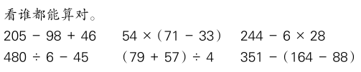  提问：你能说说混合运算的运算法则吗？  - 练习五第3题  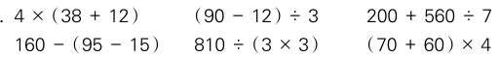 |  |  | 请生回答  学生独立完成练习，指名交流解题方法。  同桌相互说说运算顺序，总结混合运算的运算法则。  学生独立计算，全班校对  学生独立计算，全班校对 | 学生资源 预设：  1.题目要求“不计算”进行比较  1.第一题是5个40再加3，第二题是8个40，所以是小于号  2.左边是162减4是三位数，右边是138÷6是两位数，所以是大于号  3.左边是137先减75再减25，右边是减去75和25的和，其实也就是减75再减25，所以是等于号  1.如果有小括号，先算小括号里的，再算括号外的乘除，后算加减  2.如果没有小括号，有乘除，先算乘除再算加减  3.同级运算从左往右。

时间 | 活动板块 | 教师活动 | 学生活动 | 交流预设
 | 活动四：  练习巩固提升  活动五、练习设计 | 4、解决问题  - 练习五第9题  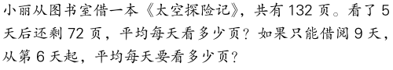  提问：仔细读题，说一说问题要求什么？  追问：两个问题有什么区别呢？  提问：要求每天的页数，那你能找到对应的总数和份数吗？  （2）练习五第10题  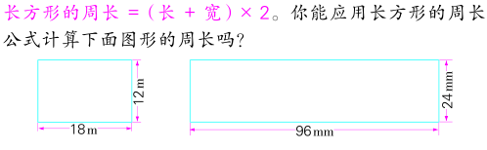  2、拓展练习  - 练习五思考题  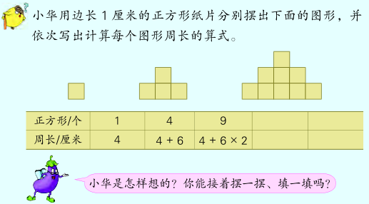  3.码头工人从艘轮船上卸下38吨黄豆和27吨绿豆，如果用一辆载重5吨的卡车把这些黄豆和绿豆运到食品厂，一共需要运多少次？ | 学生读题，请生回答  请生回答  学生列式解答  学生根据公式带入，试写综合算式  学生观察尝试填写表格 | 学生资源预设：  1.求平均每天看多少页  2.第一问求5天平均每天看多少页，第二问求9天平均每天看多少页。  3.第二问求的是4天平均每天看多少页。  1.第一问的总数是132-72已经看的页数，份数是5天  2.第二问的总数是第天以后的页数就是剩下的72页，份数是4天  这里学生在理解第二问的时候回出现困难，对学生来说是一个难点。  1.（132-72）÷5  = 60÷5  =12（页）  答：平均每天看12页。  2．72÷（9-5）  =72÷4  =18（页）  答：平均每天看18页。  1.（18+12）×2  =30×2  =60（厘米）  2.（96+24）×2  =120×2  =240（厘米）
板书设计：
练习五（2）
长方形的周长=（长+宽）×2
（18+12）×2
=30×2
=60（米）
答：长方形的周长是60米。

